

研究所 农产品小组
2016-8-9

多豆油1701空棕榈油1701套利方案

(8620)22139800 │ www.gzf2010.com.cn

棕榈油产量或将升至峰值，豆棕价差有望进一步扩大
——多豆油1701空棕榈油1701套利方案

- 全球油菜籽减产预期强，油脂供需或偏紧
2016/17年度全球油菜籽产量预计减少2.4%，为6610万吨，因为加拿大、乌克兰、欧盟和中国的油菜籽播种面积降幅将大于澳大利亚和印度的增幅。加拿大播种面积同比下降4%，预期对比上一年减产4.6%；欧盟情况稍好播种面积同比下降2%，产量预计比上年下降3.8%至2120万吨。

而国内种植情况，国家粮油信息中心最新预计，2016年我国油菜籽播种面积为710万公顷，较上年的750万公顷减少5.3%，受厄尔尼诺现象影响，长江流域油菜生长期阴雨连绵、寡照严重，导致田间湿度大，油菜菌核病侵染严重，新菜籽水分高出油低。由于播种面积与亩产预期均下降，今年国产油菜籽产量自然下降，国家统计局预测同比减少5.7%，

- 美豆天气升水回吐，压榨利润大幅缩减
数据显示，国内油厂开机率继续下降，因豆粕胀库停机的油厂也继续增加，加上广东地区受台风影响，绝大部分出现短暂停机，令油厂开机率下降至46.86%，较上周的50.01%减少3.15个百分点。豆油库存目前113万吨，棕油跌破30万吨后近期回升至32.8万吨，仍处于历史低位。当前因外盘走弱而国内豆粕价格大幅下挫，表观的压榨利润已降为负值，油厂普遍以完成前期订单为主，若豆粕胀库或油脂库存维持在高位，后市开机率都将难以持续回升，单周压榨量下降，油脂库存压力将逐渐缓解，从目前美国大豆种植区天气情况来看，短期粕类价格再度飙升可能性偏低；且在油脂价格走强的年份中，豆油菜油的年内高点一般出现在秋冬季。即将进入双节前小包装散装油的备货旺季，菜油、豆油价格抗跌性较强。

三、远月棕榈油需求淡季，产地利空因素叠加
目马来西亚棕榈油当局最新的数据显示，6月马来西亚棕榈油产量153.2万吨，环比增长12.3%，对比去年同期下降23.1万吨，产量不及市场预期，前期厄尔尼诺现象影响依然明显；但出口遭受挫折，6月马来西亚棕榈油出口量113.2万吨，环比下降11.7%，对比去年同期大幅下降33.2%，处于北半球棕榈油消费旺季却出口疲弱，使得当地库存重新上升，6月库存为177.6万吨，对比前值上升7.66%。对于即将公布的7月数据，预估出口量环比上月增长15%，产量可能略高于六月的153万吨，数据整体对市场影响主要考察产量恢复情况，8、9月为棕榈油生产周期的产量峰值期，若当地出口刺激措施不足，或外需疲软，加上进入秋冬季棕榈油需求将大幅转弱，那么产地与国内库存上升速度加快，将利空棕榈油期价。

图：豆油1701-棕榈油1701合约价差图
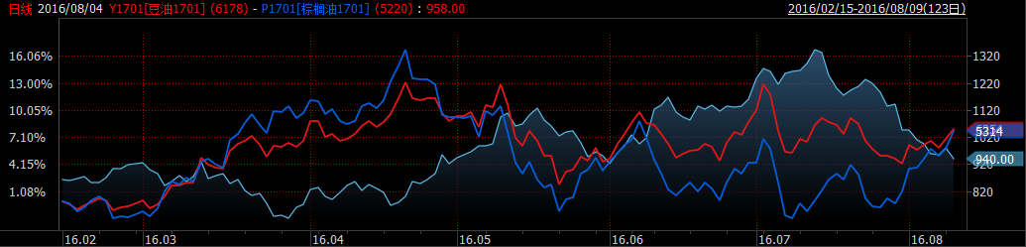
数据来源：Wind

具体操作：
以8月9日周二收盘价计算，1月豆油合约为6254，1月棕榈油合约为5314，预计“豆油1701-棕榈油1701”合约价差将向上上行至“1200”位置，将止损设置在“800”位置。

资金分配：
考虑到跨品种套利交易风险性以及基本面情况，可以选择40%资金用于该方案操作，60%资金作为风险准备金。假设100万投资资金，可用40万资金用于套利，60万用于风险准备。

比例分配：
按交易所交易规则，豆油、棕油跨品种套利有保证金优惠政策。
8月9日周二收盘价计算，1月豆油合约为6254，1月棕榈油合约为5314，假设合约保证金10%，合约设计为10吨/手。
根据每手所需保证金公式： 期货价格×合约规定每手吨数×保证金比例
则一套Y1701-P1701合约套利保证金为：
6254元/吨×10吨×10%×1手=6254元
40万操作资金可以操作的组合: 40万÷6254=63套
即可以买入豆油1701合约63手，卖出棕榈油1701合约63手

持有期:
根据历史经验，1月合约应该在2016年11月时会逐渐成为非主力合约，因此应该套利方案最迟不能超过2016年11月底。

操作方案：
Y1701-P1701价差在950~850的区间内收集筹码，设平均成本为920。当价差低于或到达800时，则全部止损。目标位为价差高于或处于1200位置。

止损情况：
如果行情向不利方向发展，价差低于800，则
亏损=（920-800）×10吨/组合×63套=7.56万

止盈情况：
行情到达目标位价差1200，则
获利=（1200-920）×10吨/组合×63套=17.64万
收益率：17.64万÷100万=17.64%

投机风险控制：
1）由于是套利组合，保证金比例变化会对仓位调整提出较高要求。当套利标的品种出现连续大幅波动时，交易所或将提高保证金比例，需防止此类情况出现。
2）持仓须避免进入12月，以防止1月合约保证金比例大规模上调，影响持仓变化。
3）不排除会因某些因素较大波动，两者价差快速跌破800，造成亏损迅速扩大，因此要注意止损保护。

研究所
公司研究所具有一批丰富实战经验的期货产业研究员及专业的优秀分析师，致力于为客户提供中国资本市场前瞻性、可操作性的投资方案及各类型市场的研究报告，通过对市场进行深度挖掘，提示投资机会和市场风险，完成对资本市场现象、规律的研究探索。
研究范围涉及目前所有商品期货以及金融衍生品；我们推崇产业链的研究；我们看重数量分析法；我们提倡独立性，鼓励分析师在纷繁复杂的环境下保持清醒。
我们将积极依托股东单位--广州证券在宏观经济、产业领域的高端研究资源优势，以“宏观、产业和行情策略分析”为核心，大力推进市场化和标准化运作，逐步完善研究产品体系，打造具有特色品牌影响力的现代产业与金融研究部。
核心理念：研究创造价值，深入带来远见

联系方式

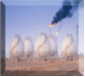
金融研究 农产品研究 金属研究 能源化工
020-22139858 020-22139813 020-22139817 020-22139824

地址：广东省广州市天河区珠江西路5号广州国际金融中心主塔写字楼第1007-1012房 邮编：510623

免责声明
本报告的信息均来源于公开资料，我公司对这些信息的准确性和完整性不作任何保证，也不保证所包含的信息和建议不会发生任何变更。我们已力求报告内容的客观、公正，但文中的观点、结论和建议仅供参考，报告中的信息或意见并不构成所述品种的操作依据，投资者据此做出的任何投资决策与本公司和作者无关。

